# 1.控制方程

引入Fourier变换，对于物理空间的任一物理量Q(x),变换至Fourier 空间，有

连续方程变为ku=0

控制方程：



# 2.核心求解器验证： Taylor decay vortices 验证程序的正确性。

N-S方程的解析解：

2D情况

u(x,y,t)= sin(kx)cos(ky)exp(-2tkk/Re)

v(x,y,t)= -cos(kx)sin(ky)exp(-2tkk/Re)

p(x,y,t)= -0.25(cos(2kx)+cos(2ky))exp(-4kkt/Re)

3D情况

u(x,y,z,t)= sin(kx)cos(ky)exp(-2tkk/Re)

v(x,y,z,t)= -cos(kx)sin(ky)exp(-2tkk/Re)

w(x,y,z,t)=0

p(x,y,z,t)= -0.25(cos(2kx)+cos(2ky))exp(-4kkt/Re)

本算例中k=1，网格量为16*16*16，Re=100,dt=0.05,计算域为[0，2π]* [0，2π] * [0，2π]

1. 选取x=4*dx,z=0两平面交线上的沿y轴方向u的分布随时间变化，同解析解比较，如图所示

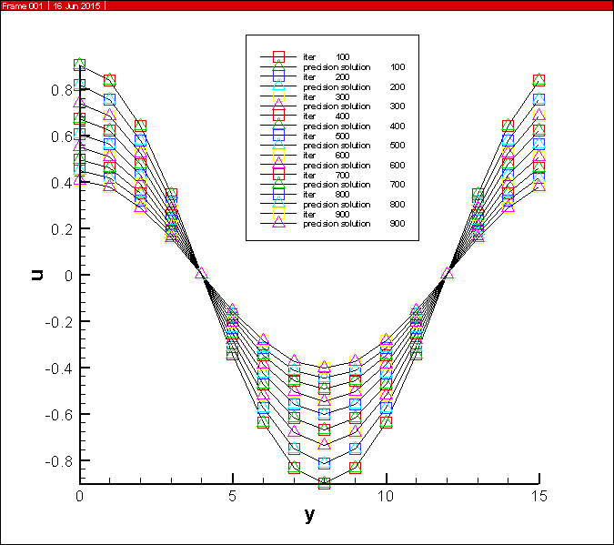

2.选取y=4*dy, z=0两平面交线上的沿x轴方向v的分布随时间变化，同解析解比较

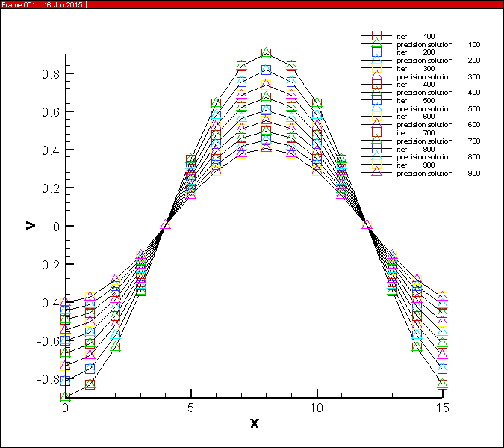

Time=5s时的涡量等值线图

精确解：

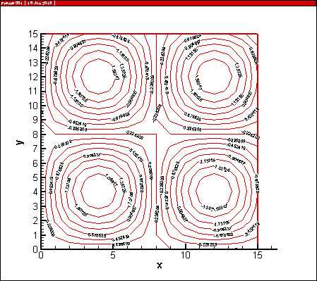

本文算法解：

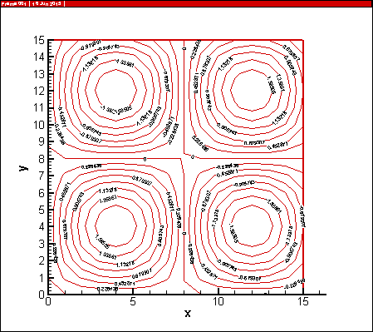

# 3.初场选取及验证

1. 验证初场theta分布是否为均匀分布。

参考李新亮《可压缩湍流直接数值模拟》，测试随机数theta的概率密度函数，如图所示：

为均匀分布且pdf之和等于1，说明随机数算法正确。

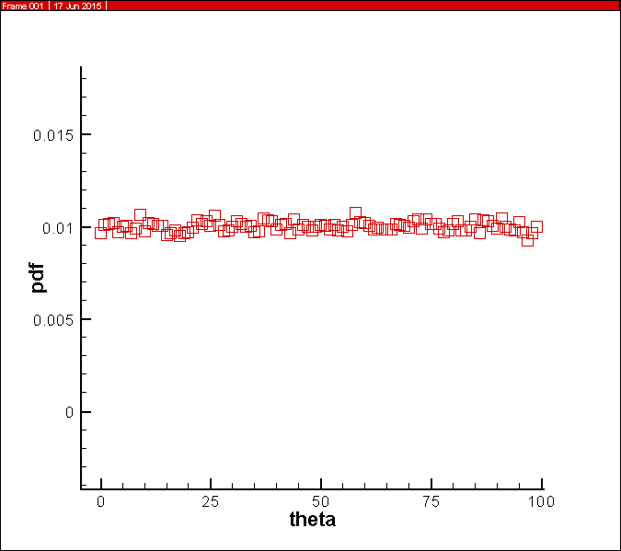

1. 给定不同初场能谱，关闭散度为零投影算法，测试生成速度场的能谱与给定能谱是否相同。已验证成功
2. 李新亮单峰能谱：

K0=8.0D0 A=0.00013D0

生成谱空间速度初场的能谱图：

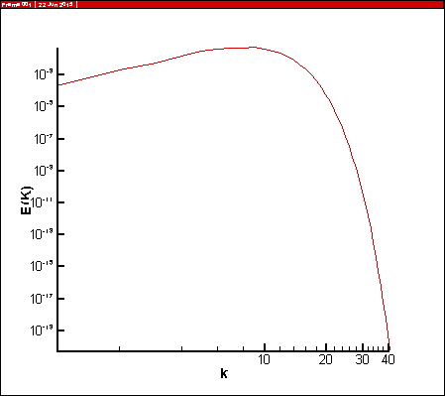

# 4.加力方式

参考陈进财的AMS,低波数段注入能量

保持谱空间前两个波数半径壳区（）内的总能量不随时间变化固定为E(1)=a，E(2)=b，来满足k-3/5 标度律，加力过程等价于将NS方程离散成两个子步：



在波数区间



在波数区间



a=0.55544 b=0.159843

当波数区间，

5.能谱和统计量的计算结果

能谱：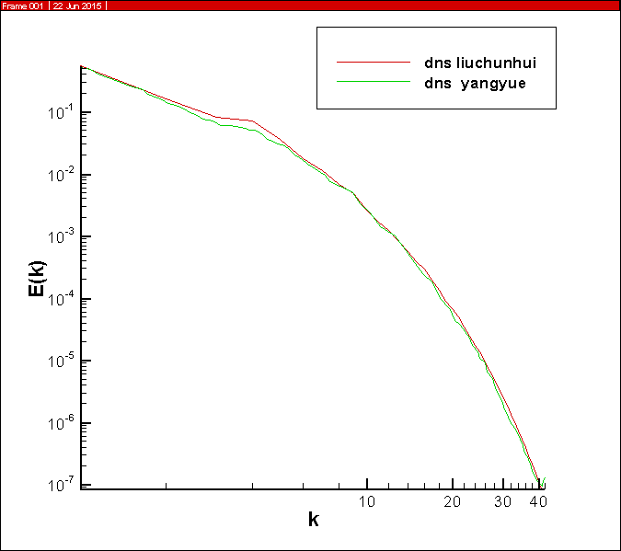

归一化能谱（补偿能谱）可以看到不长的惯性子区以及惯性子区后半段的bottleneck效应

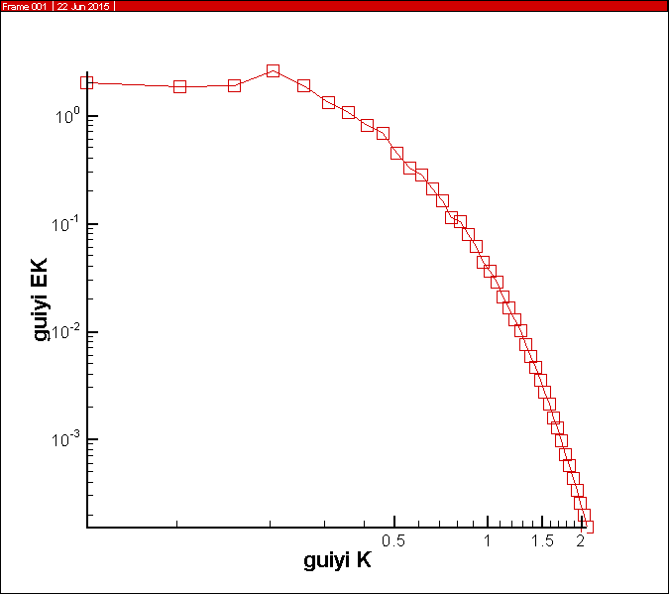

统计量：

|  |  |  |  |
| --- | --- | --- | --- |
| Case | Case yyyang | Case liu |  |
|  |  |  |  |
| Flow field type | DNS | DNS |  |
| Grid number N | 1283 | 1283 |  |
| Mesh length dx | 0.049 | 0.049 |  |
| Viscosity v | 0.01 | 0.01 |  |
| Taylor Reynolds number Reλ | 60 | 64 |  |
| Rms fluctuating velocity u’ | 0.788 | 0.797 |  |
| Dissipation rate ε | 0.152 | 0.146 |  |
| Spactial resolution kmaxη | 2.13 | 2.09 |  |
| Kolmogorov time scale tη | 0.257 | 不会算 |  |
| Eulerian integral length scale Le | 1.74 | 1.72 |  |
| Eddy turnover time Te | 2.21 | 2.15 |  |

物理空间的U2 ,V2 ,W2,0.5（U2 +V2+W2）随时间变化的图像

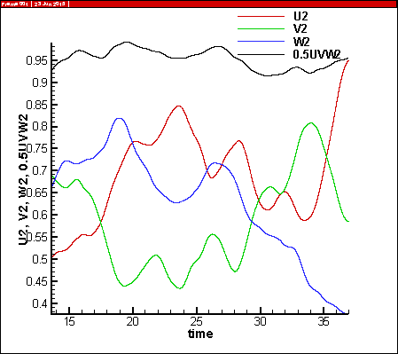

时间平均后Urms=0.828,Vrms=0.761,Wrms=0.789